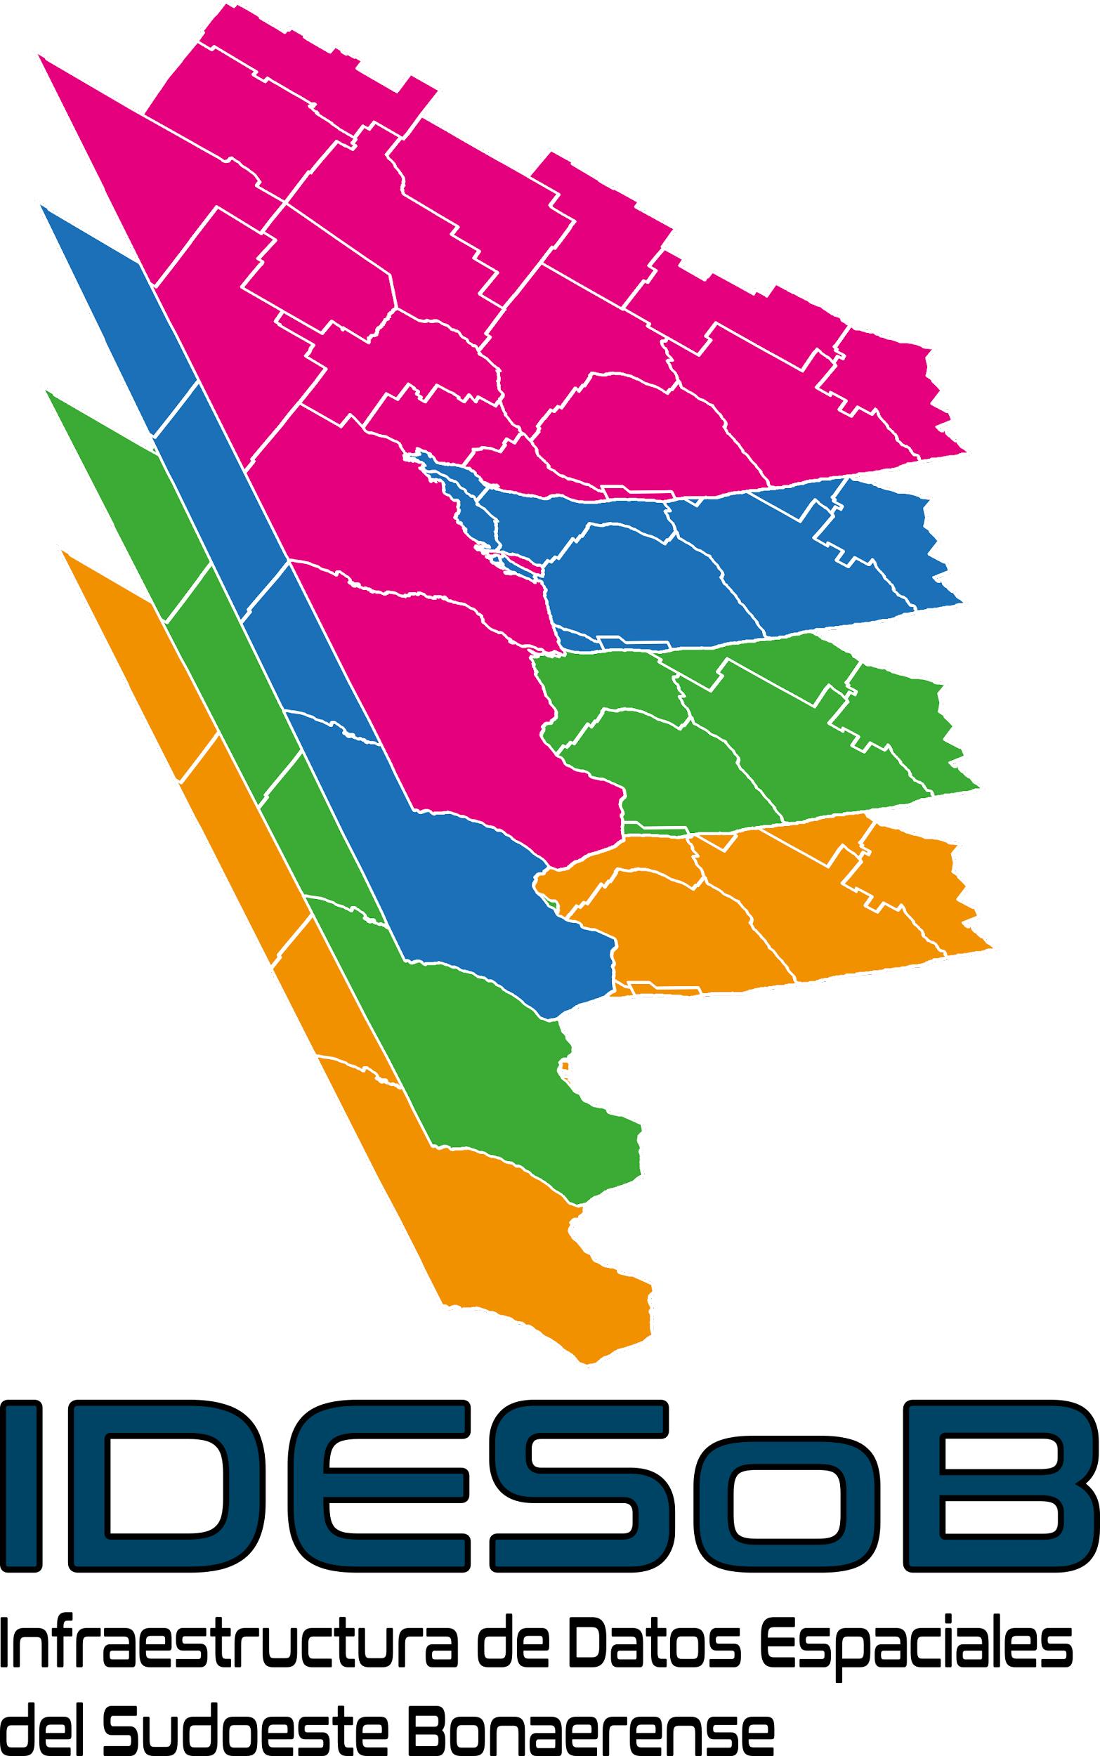 | Tipo de documento: Técnico | Versión: 1.0
 | Grupo: Información Geográfica | Fecha: 05/2023
 | Título: Propuesta de OG Ráster | Página: 2

Propuesta de OG

Modelo geográfico: Peligro de anegamiento asociado a la frecuencia de ocurrencia

Definición: Área definida según probabilidad de ocurrencia de eventos de anegamiento en función del tiempo de recurrencia, es decir, con qué frecuencia presenta situaciones de anegamientos.

Formato: Polígono / Ráster

Código: 051407

Clase: Geografía física (05)

Subclase: Amenaza (14)

Objeto geográfico: Zona de peligro de anegamiento asociado a la frecuencia ¡Nuevo!
Atributo:

LISTA DE ATRIBUTOS
Código | Nombre | Definición | Tipo de atributo | Dominio | Observaciones
GDP | Grado de peligrosidad | Probabilidad de ocurrencia de eventos peligrosos | Conjunto de caracteres | Si | -
FAN | Frecuencia de anegamiento | Frecuencia con la que el área presenta situaciones de anegamientos | Conjunto de caracteres | Si | -
ARA | Área | Medida de extensión de una superficie. | Numérico | Si | -
SAG | Autoridad de fuente | Clasificación de acuerdo a la jurisdicción o tipo de autoridad responsable. | Cadena de caracteres | No | Texto libre

Valores de dominio GDP:

Código | Etiqueta | Definición
-1 | Sin información | Cuando no se dispone o no se tiene certeza de los datos.
1 | Muy alta | Probabilidad de ocurrencia muy alta
2 | Alta | Probabilidad de ocurrencia alta
3 | Moderada | Probabilidad de ocurrencia moderada
4 | Baja | Probabilidad de ocurrencia baja
5 | Muy baja | Probabilidad de ocurrencia muy baja

Valores de dominio FAN:

Código | Etiqueta | Definición
-1 | Sin información | Cuando no se dispone o no se tiene certeza de los datos.
1 | Muy alta | El tiempo de recurrencia es mayor a 15 años
2 | Alta | El tiempo de recurrencia es entre 5 y 15 años
3 | Moderada | El tiempo de recurrencia es entre 5 y 2 años
5 | Muy baja | El tiempo de recurrencia es menor a los 2 años

Fuentes:
- Arias Johanna. (2021). Propuesta de análisis espacial para la determinación de riesgo ambiental en la cuenca del arroyo Claromecó”. Tesis de licenciatura en Geografía. Universidad Nacional del Sur.
- IDERA (2019) Catálogo de Objetos Geográficos de la Infraestructura de Datos Espaciales de la República Argentina, versión 2.1. Grupo de trabajo Información Geoespacial. Recuperado IDERA, Argentina.
- ROHRMANN, H. R., y VALIENTE, M. M. A. (2005) La vinculación de estudios de recurrencia e imágenes satelitales en la elaboración de mapas de riesgo por inundación en áreas rurales de llanura. Primera Reunión de usuarios de Sistemas de Información Geográfica y Procesamiento Digital de Imágenes Satelitales (Fac. de Humanidades – UNNE).

